1、交通与土地利用模型：
行政区划、土地使用、交通（空间交互）、交通网络
2、劳瑞模型：
（1）概要：
主要利用土地利用之间的相互作用关系式，对象区域为封闭的城市区域（没有人员的出入），由此决定各区的住户数和就业人口的分布，并根据分布确定土地利用形态。
（2）
·基础产业部门(basic sector)－已知条件：
工业、大型贸易公司、中央政府机关、高校等。不由地区社会经济规模决定。
·非基础产业部门(retail sector)－由模型内部决定：
商业、服务业、地方政府、中小学等与居民生活密切相关。吸引顾客，受地区人口、经济规模影响。
·住户(employment or population)：
上述两部门的住户。
（3）
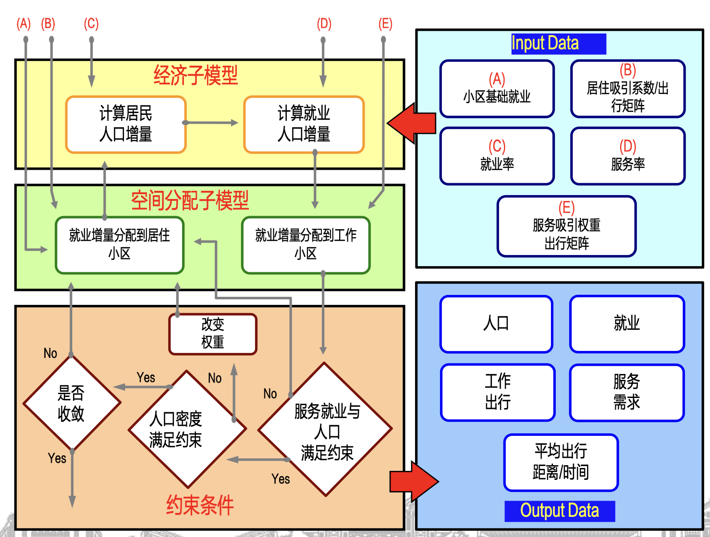
理解：
·投入数据：小区基础就业、居住吸引出行矩阵、就业率、服务率、服务吸引权重出行矩阵
·产出数据：人口、就业、工作出行、服务需求、平均出行距离/时间
·经济子模型中：利用就业率和居住小区就业增量计算居民人口增量，并根据该增量数据和服务率计算就业人口增量。
·空间分配子模型中：利用经济子模型中的就业人口增量数据以及服务吸引权重出行矩阵计算就业增量分配到工作小区，并根据小区基础就业数据、居住吸引出行矩阵以及一些约束条件计算就业增量分配到居住小区，并将得到数据纳入计算居民人口增量考量。
·约束条件中：就业增量分配到工作小区后判断服务就业与人口是否满足约束，不满足则将就业增量分配到居住小区，满足则继续判断人口密度是否满足约束，不满足则改变权重并将就业增量分配到居住小区，满足则继续判断是否收敛，不收敛则将就业增量分配到居住小区，满足则得到最终结果。
3、现实交通网络转化为可分析网络：
【只要有分流、合流点就画出来；一般双车道，每个车道都单独有一个合流点一个分流点，总共四个点，合流分流并不共用一个点】
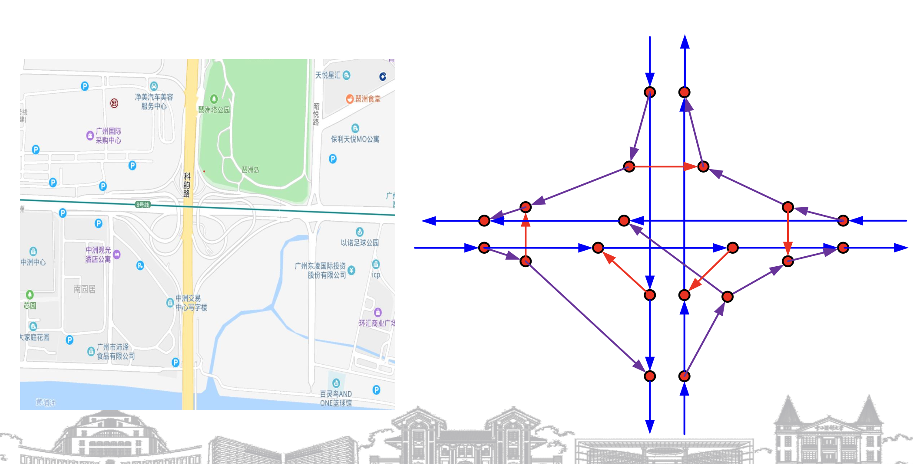
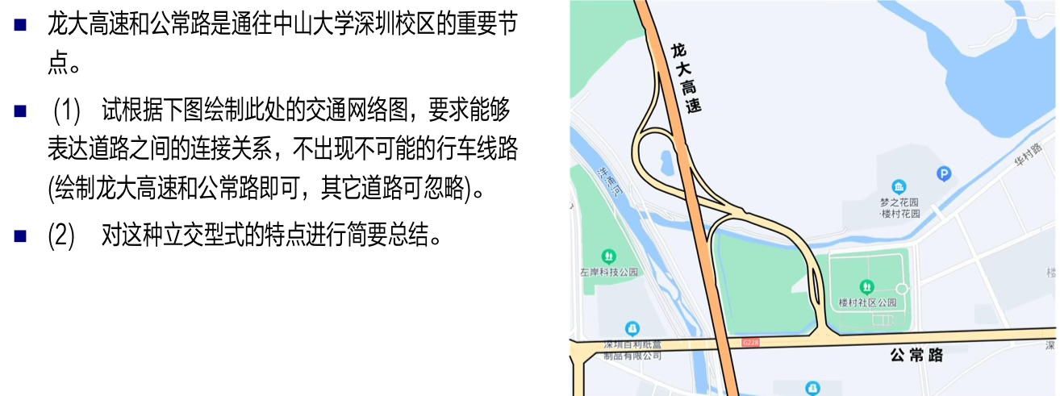
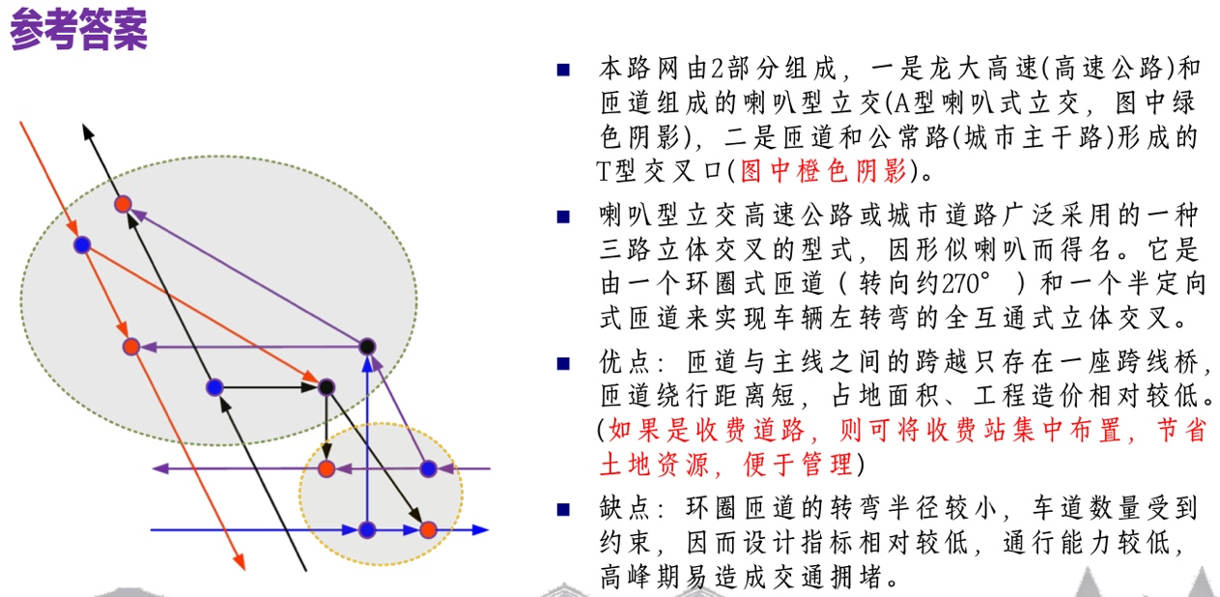
4、布局的优缺点：
（1）带状城市（带状发展）：
·优点：交通便利，且即使房屋与商圈的距离较远也不影响出售，无需额外修建道路。
·缺点：资源利用效率较低。
（2）棋盘式：
·优点：
- 各部分的可达性均等
- 秩序和方向感较好，易于辨别
- 网络可靠性高
- 有利于城市用地划分和建筑布局
·缺点：
- 对角方向联系不便
- 不利于慢行交通，行人和自行车常常被中断
（3）环形/放射状：
·优点：
- 中心集聚效应强
- 易于规划和管理
- 城市能够拓展，适应人口增长
·缺点：
- 市中心过度拥堵
- 交通不均衡
（4）自由式：
·优点：
- 适应不同地形和需求
- 交通压力分散
·缺点：
- 规划复杂
- 需要建设更多的交叉口和连接道路，建设成本高
5、交通需求预测：四阶段法
（1）交通生成：每个小区产生多少交通量、吸引多少交通量
（2）交通分布：小区𝑖到小区𝑗的交通量
（3）出行方式划分：乘坐什么交通工具
（4）交通分配：每条道路上有多少交通流量
A、出行产生量预测：
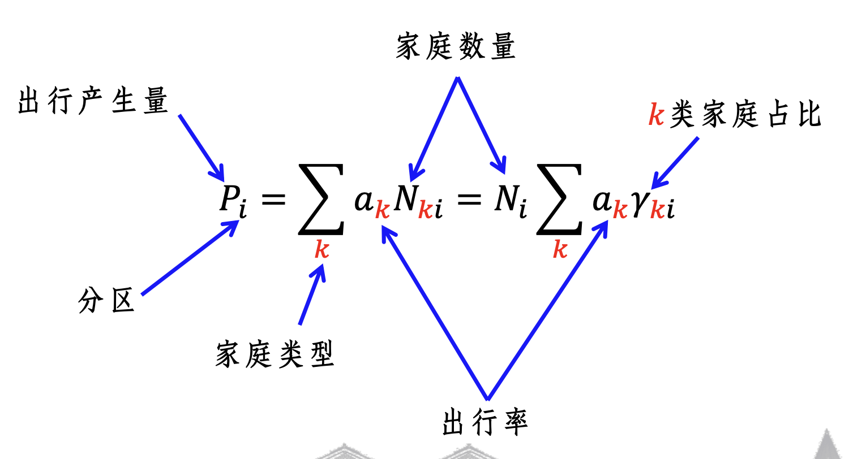
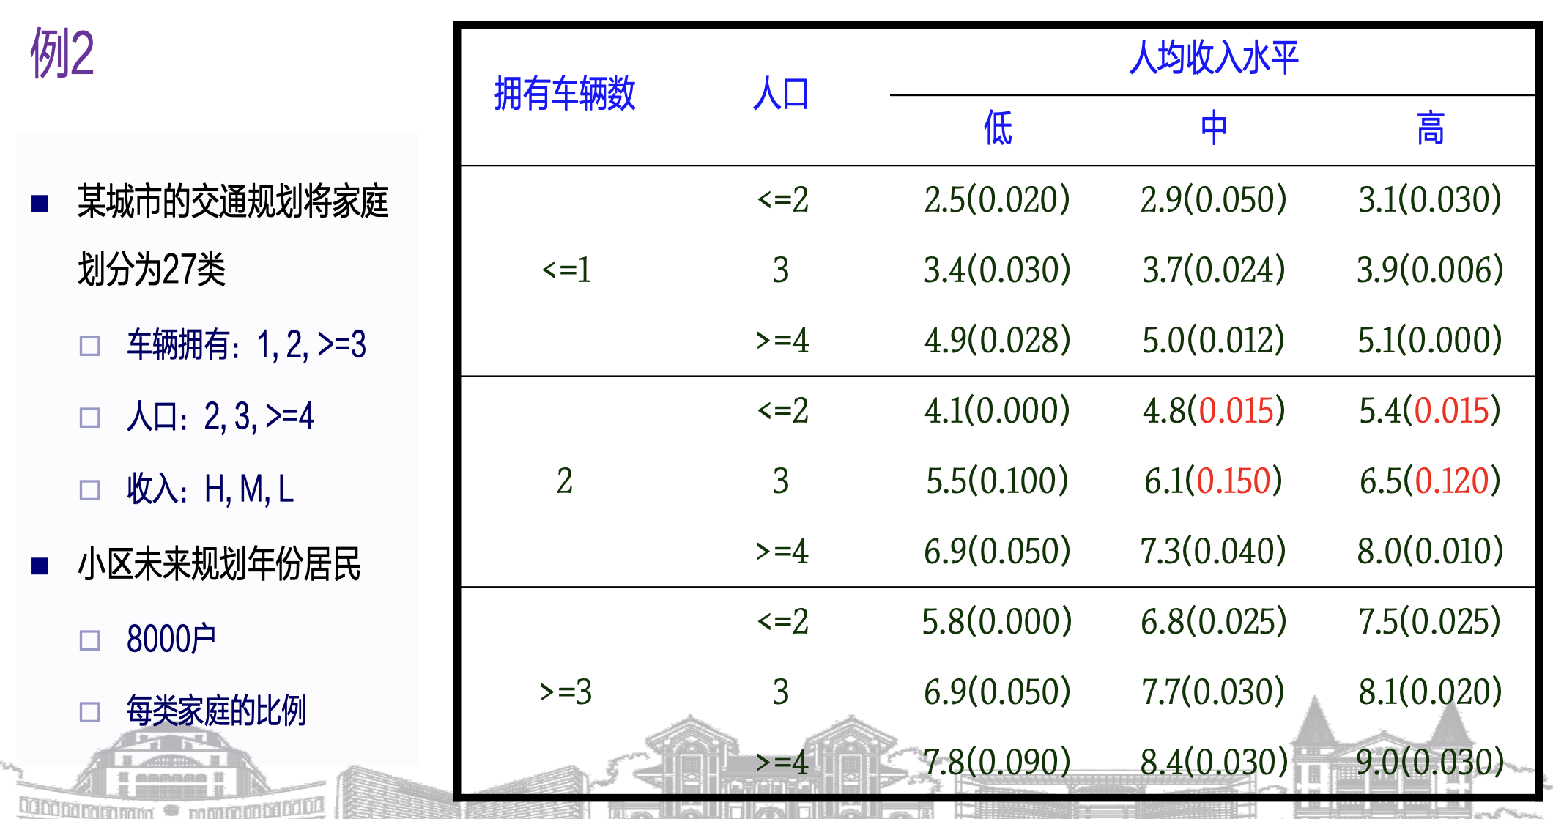
B、发生与吸引交通量的调整：
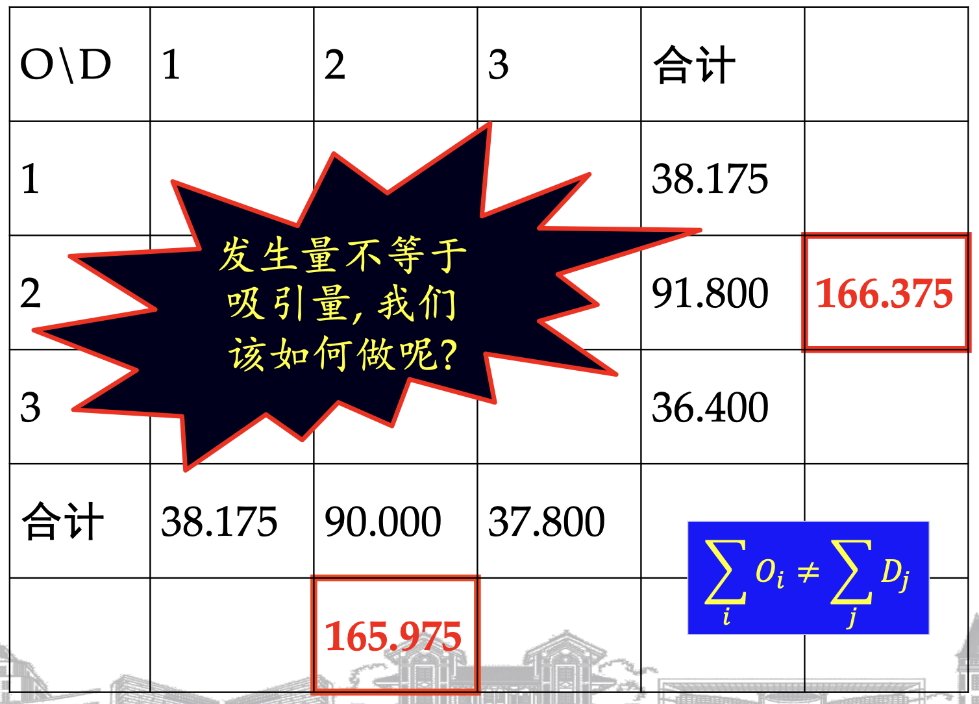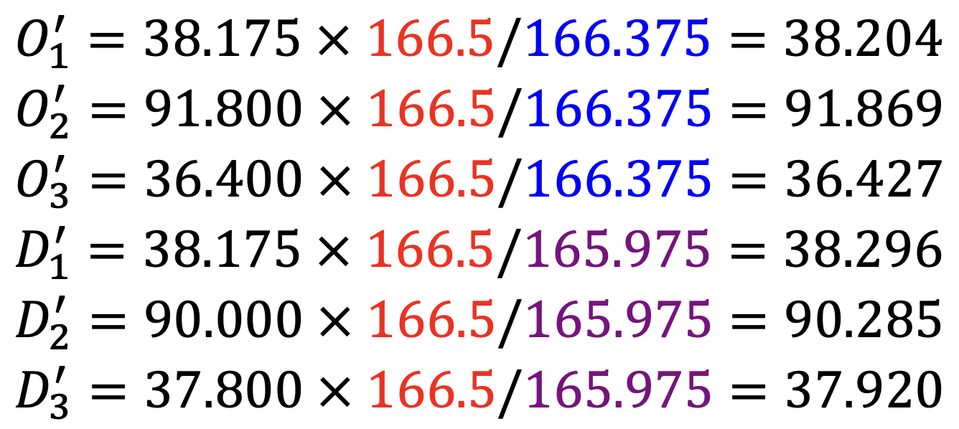
C、
① 增长率法：
【625=2.5*250；1500=250*6；2125=625+1500】
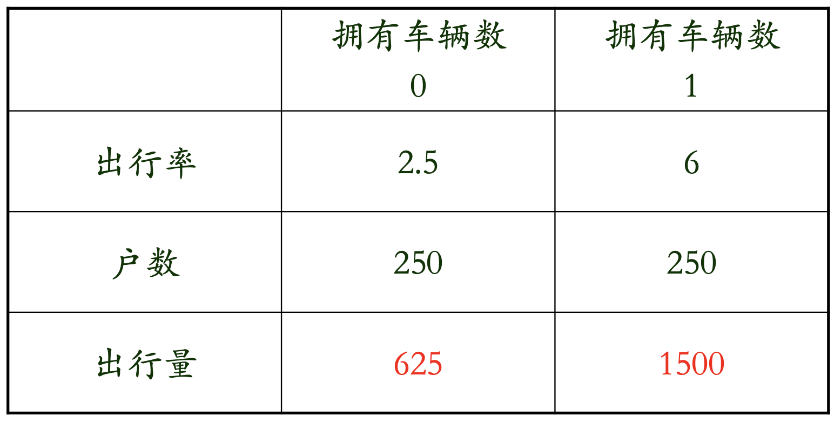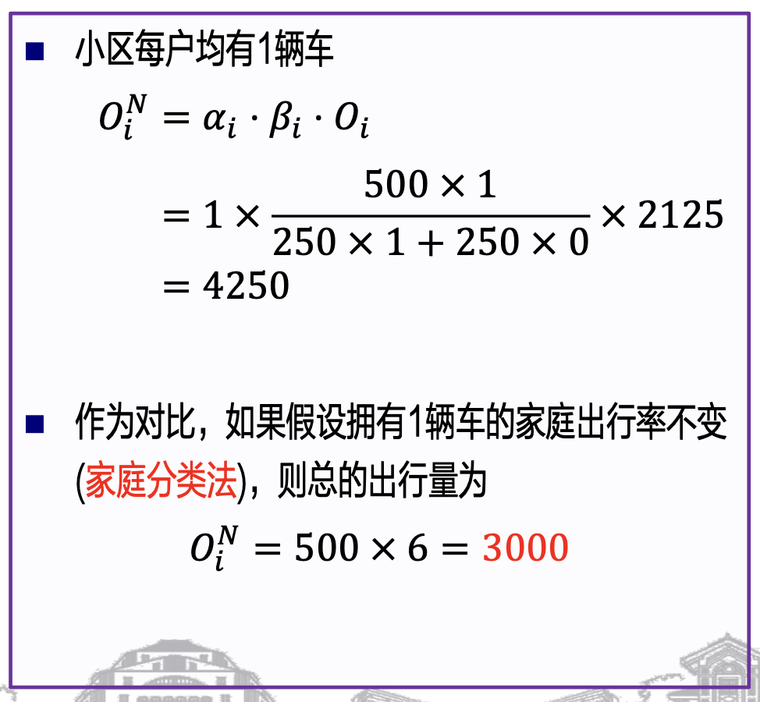
② 回归分析法
③ 时间序列法：
【1981年量为1200；364=1564-1200】
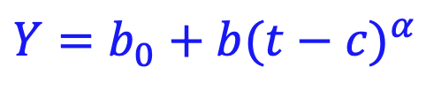
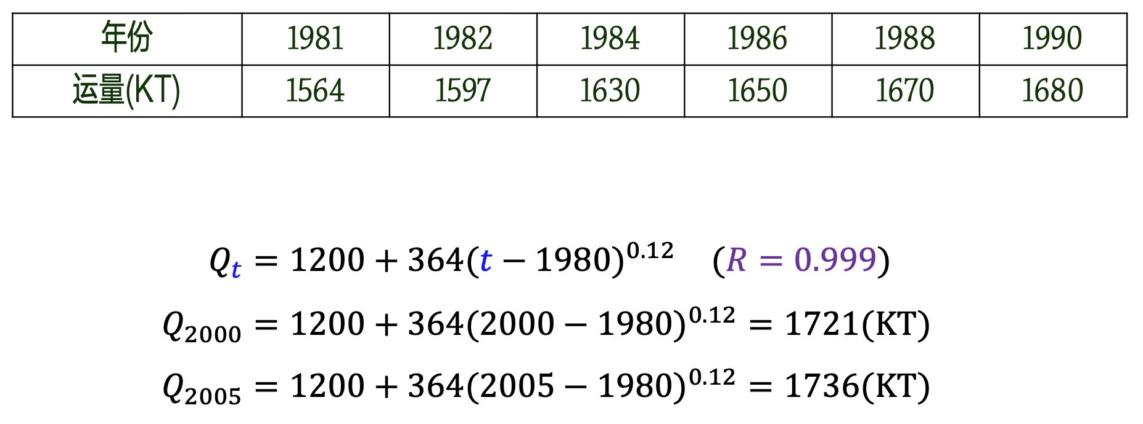
F、
① 增长系数法优缺点：
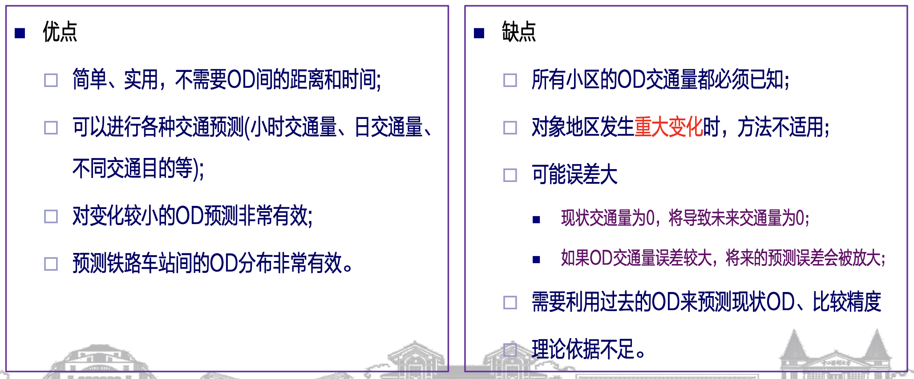
② 重力模型法优缺点：
优点
• 考虑因素全面
• 能敏感地反应交通阻抗参数的变化
• 没有完整的现状OD资料也可采用
缺点
• 计算复杂
• 当交通阻抗趋于零时，误差较大
G、出行方式划分
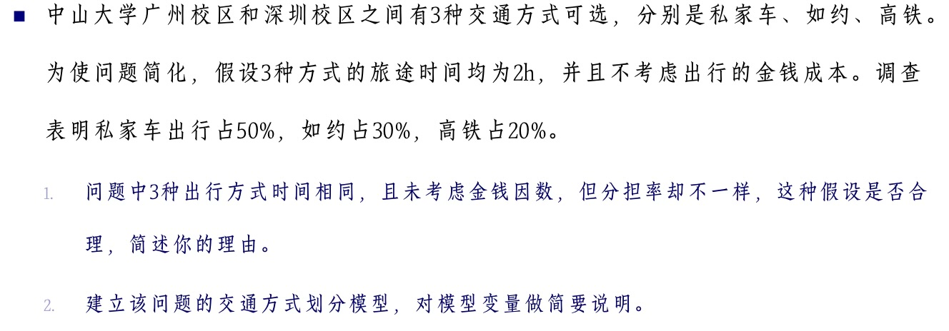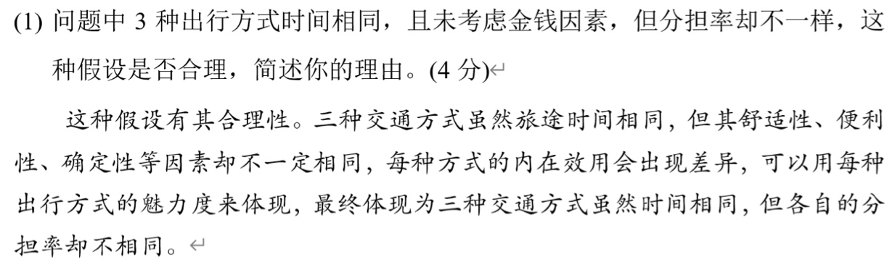
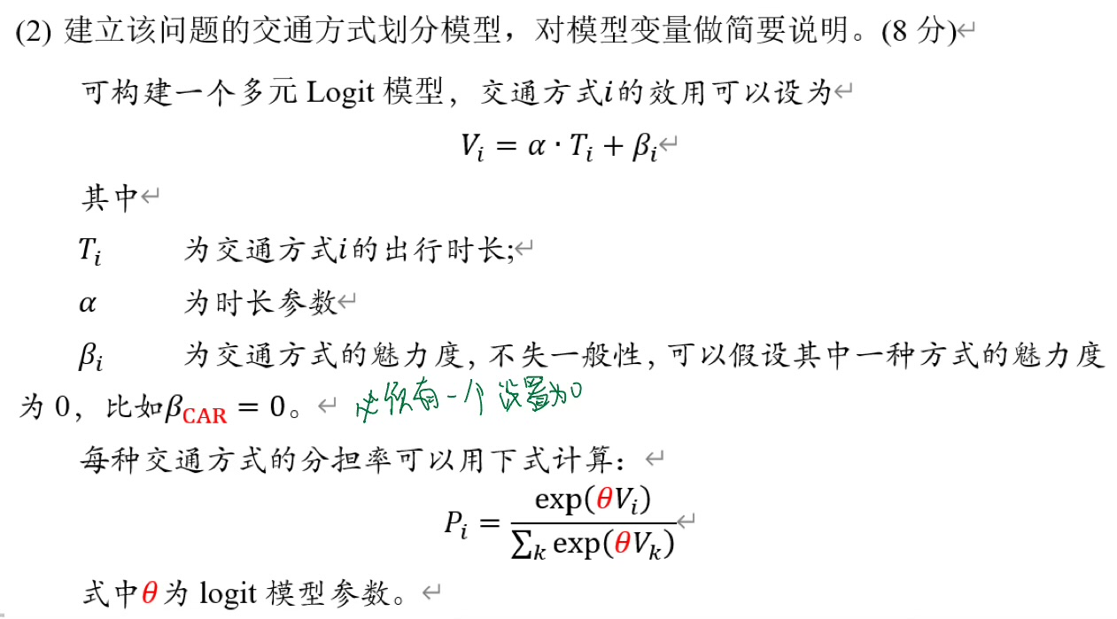
H、交通网络平衡
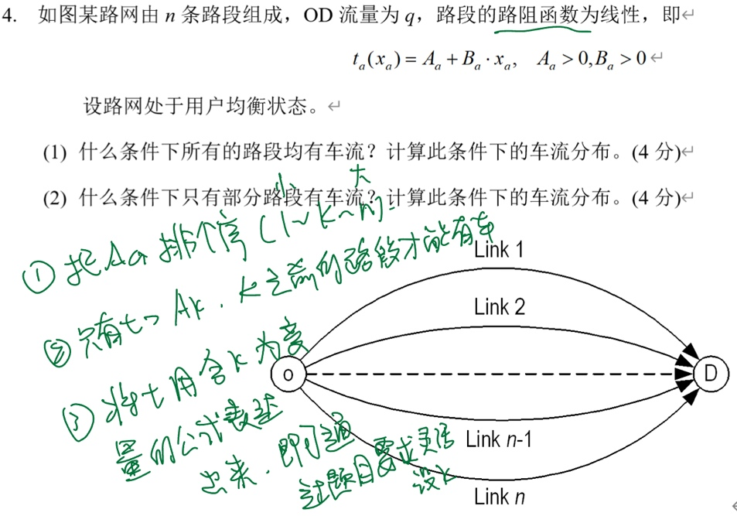
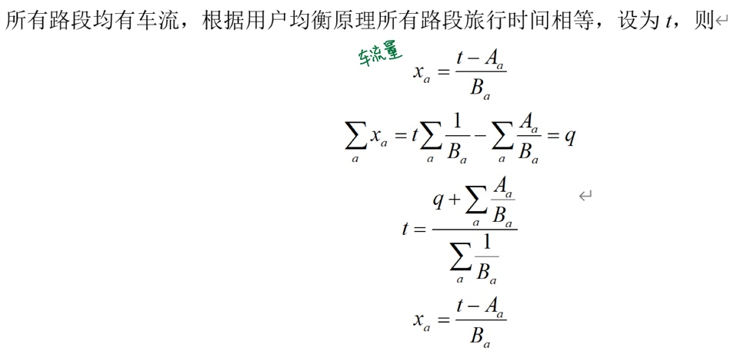
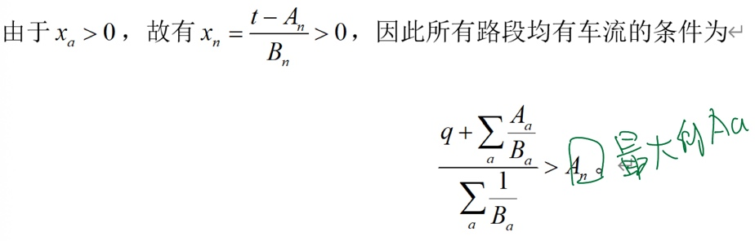
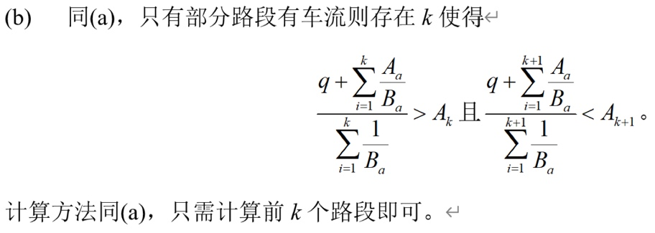
6、交通系统关键指标：
【直接看选填题吧】
7、交叉口
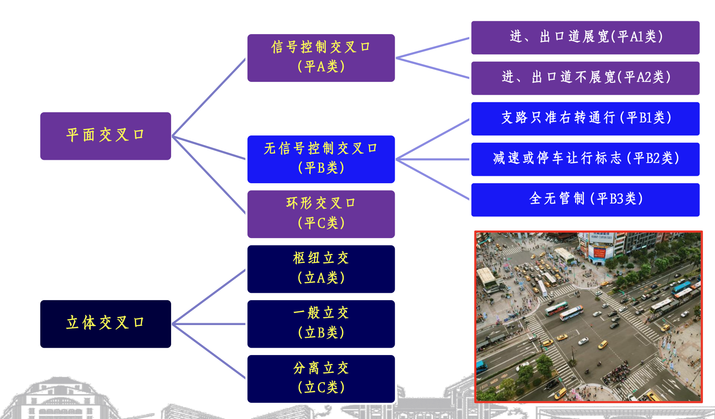
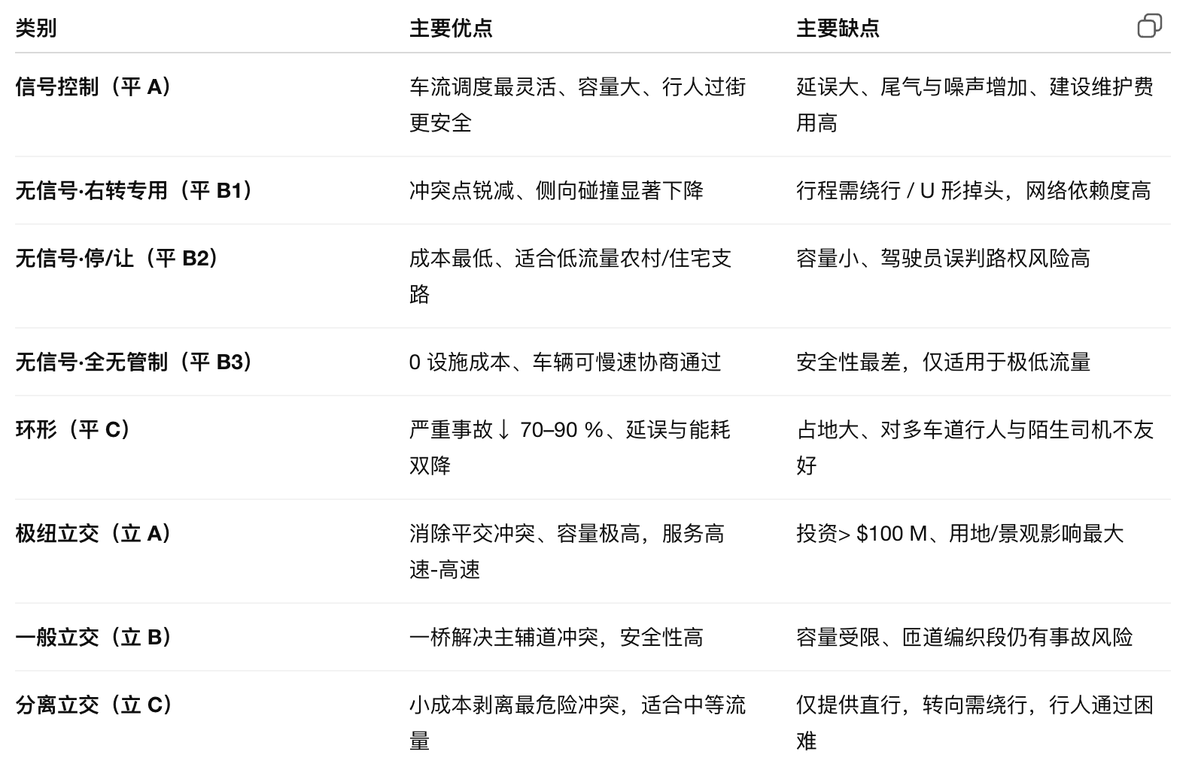
8、一些新概念：
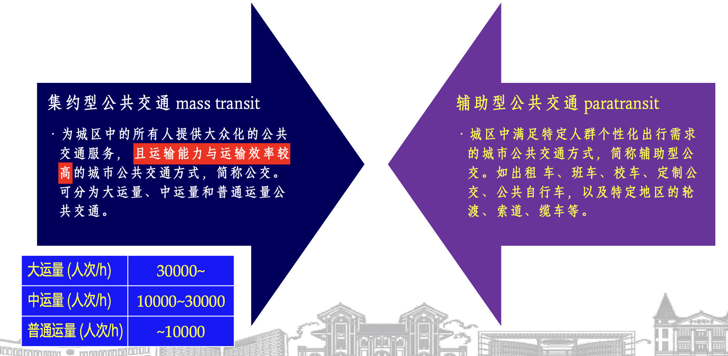
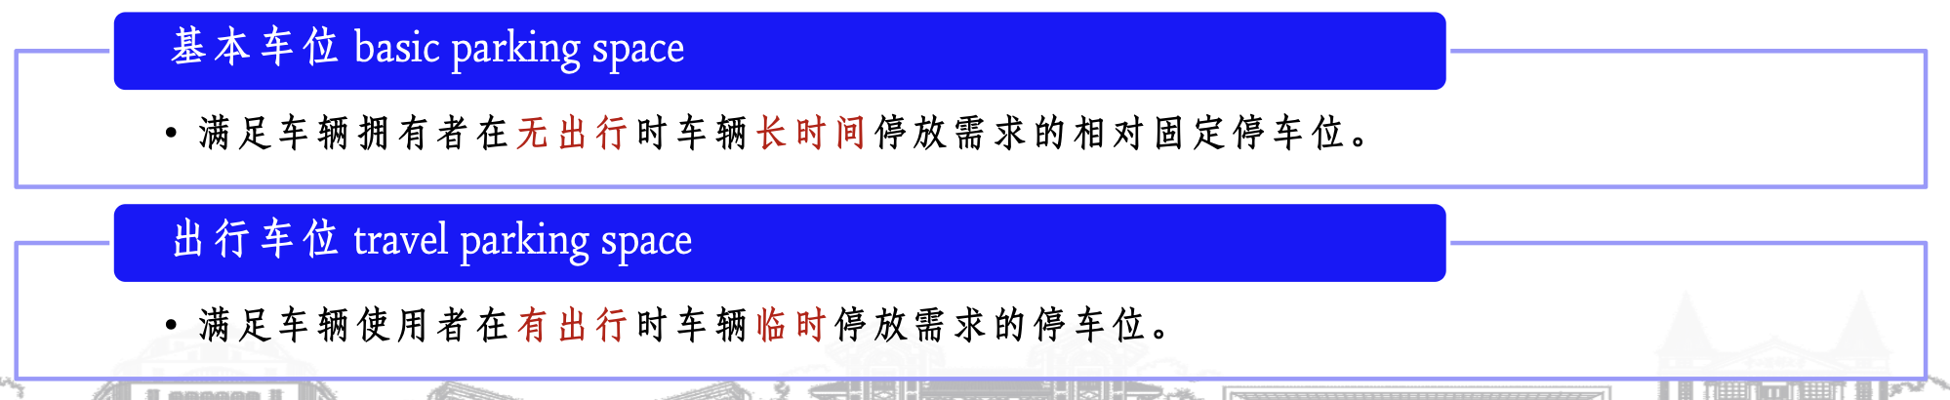
9、公共交通的指标计算：
